计算机科学与技术学院 实验报告
课程名称： | Linux系统与网络基础
学生姓名： | 张同学
学号信息： | 2024010888

一、实验内容与步骤
1. 系统信息与磁盘状态检查：通过 uname -a 与 df -h 查看内核及根分区挂载情况。根分区使用率为 30%，空间充足。
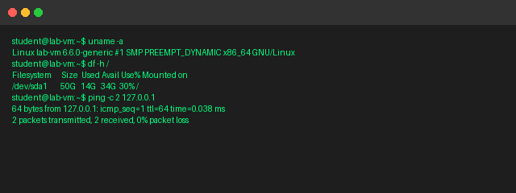
图 1-1 系统信息与网络连通性测试终端记录
2. 网络连通性测试：向本地回环地址 127.0.0.1 发送 2 个 ICMP 报文，往返时延约 0.038ms，丢包率为 0%，网络协议栈工作正常。

二、思考题与总结
【思考题 1】为什么多用户服务器中不建议日常使用 root 账户？
答：root 账户拥有对系统的绝对不受控权限，日常操作容易因失误执行高危命令（如 rm -rf）导致不可逆损失；同时无法做到精细化审计与权限最小化原则。建议采用普通账户结合 sudo 按需提权。
【思考题 2】df 与 du 统计原理有何区别？
答：df 通过文件系统超级块及元数据读取已分配块数量，统计速度极快；du 则是递归遍历目录树通过 stat() 累计文件大小。若大文件被进程占用打开的同时被 rm 删除，目录项已被移除（du 统计不到），但文件 inode 和数据块仍被进程引用，因此 df 仍显示占用，直到占用该文件的进程退出或重启服务。
【实验小结】
本次实验在测试回环延迟时，首次由于未安装 net-tools 提示命令不存在，后改用 ip route 与 ping 验证。真实完成了系统命令与基础排障练习，未出现其他异常。
实验报告结束。

